РАБОТАЕМ В ПАРАХ

1. Платы Микробит умеют общаться! Объединитесь с соседом и подключите две платы в один компьютер.
2. На сайте [https://makecode.microbit.org/#](https://makecode.microbit.org/) создайте программу, в которой:

При начале (раздел «Основное»)

радио: задает групповой **код** (раздел «Радио») – спросите его у учителя!

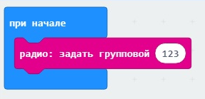

1. В стороне создайте еще одну часть программы:

Кнопка A нажата (раздел «Ввод»)

радио отправляет строку Hello (раздел «Радио»)

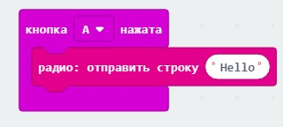

1. В стороне создайте последнюю часть программы:

Радио: при получении данных receivedString (раздел «Радио»)

показывает строку receivedstring (раздел «Основное»)

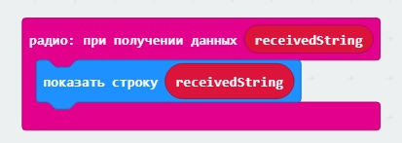

1. Когда программа будет готова, внизу введите ее название, а затем нажмите на синий значок дискеты. Сайт предложит сохранить Вашу программу. Нажмите «Ок».

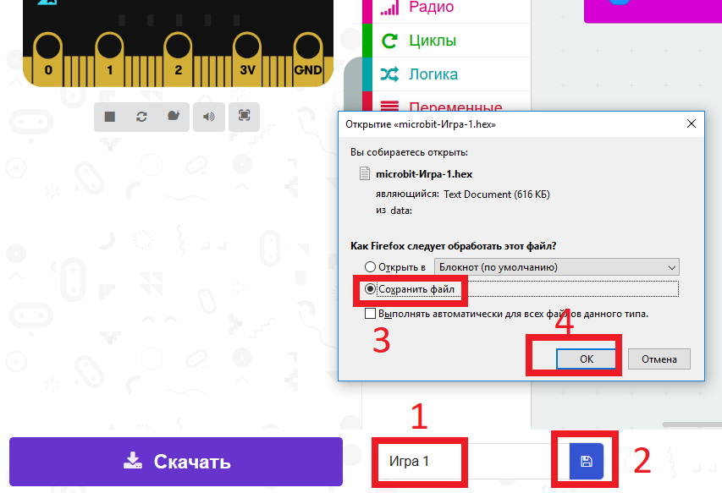

1. Файл был скачан в папку «Загрузки» вашего браузера. Надо его найти, скопировать и вставить на ОБА ДИСКА MicroBit в «Моем компьютере».

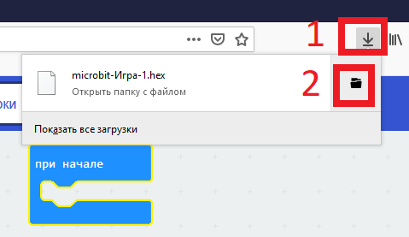

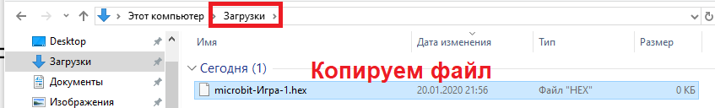

**НАЖИМАЙТЕ КНОПКИ «A» НА ОБОИХ МИКРОБИТАХ, ЧТОБЫ ОБМЕНЯТЬСЯ СООБЩЕНИЯМИ!**